附件3：
湖南省高等教育自学考试考生相片变更审批表
系统中相片 （可以剪切复制） |  | 更改后相片
考籍号 |  |  | 姓名：
更改理由：
身份证复印件
（正面）
区（县）或助学点（院系)签署意见： | （公章）  年 月 日
市州或主考院校审核意见： | （公章）  年 月 日
省自考办
初审意见：
注意事项：
1、考生主动更换相片的需要提交考生的书面申请书，区（县）或助学点（院系)签署意见，市州或主考院校审核意见。
2、工作人员差错的原因需要工作人员来申请，必须有工作差错报告说明（详细说明材料包括何时发现错误及参加过几次自学考试等），并附考生身份证复印件，更改后相片地方需要粘贴考生寸照【必须和上传的电子版本（尺寸为144*192像素，大小小于8KB）一致】。
3、地市或主考学校的管理人员必须在自考管理信息系统中录入并送审。
4、省自考办集中受理时间为：上半年2月底；下半年8月底，具体时间以当次通知为准。所需材料均以附件形式附后。

湖南省高等教育自学考试考生基本信息变更审批表
考生姓名 |  | 性别 | 考籍号 |  | 专业代码 |  |  | 专业名称 |  |  | 学历层次
主考院校 |  |  |  | 报考点（县市区）名称
证书编号 |  |  |  |  | 毕业时间 |  |  |  |  | 申请变更时间
错误姓名 |  |  | 错误身份证号码 |  |  |  |  |  |  | 其他错误事项
正确姓名 |  |  | 正确身份证号码 |  |  |  |  |  |  | 其他正确事项
申  请  理  由 | 申请人签字：  联系方式： 年 月 日
县（市）或助学点自考机构审核意见：  审核签名： （公章）  年 月 日 |  |  |  |  |  | 市州或主考院校自考机构复核意见：  （请管理人员在自考管理信息系统中录入）  复核签名： （公章）  年 月 日
省自考办初审意见：

签名（公章）
年 月 日
省自考处经办人： 省自考处审核签字：
主管院领导审核签字： 省信息处经办人：
注意事项：
1、身份证号码或姓名的变更需要提交公安户籍管理部门有关证明材料、身份证复印件。
2、工作人员差错的原因需要工作人员来申请，必须有工作差错报告说明，附考生身份证复印件。
3、凡参加专业计划规定的全部课程考试且成绩合格，并申办毕业手续者，不得申请变更基本信息（姓名、身份证等）。已经获得毕业证书者，一律不再变更其身份证或姓名信息。
4、地市或主考学校的管理人员必须在自考管理信息系统中录入，如有多考号务必先合并，待审核通过后再申请修改基本信息。
5、省自考办集中受理时间为：上半年2月底；下半年8月底，具体时间以当次通知为准。所需材料均已附件形式附后。
6、公安户籍管理部门有关证明材料详细见样表，除样表外的一切模板均不认可。
样表一：
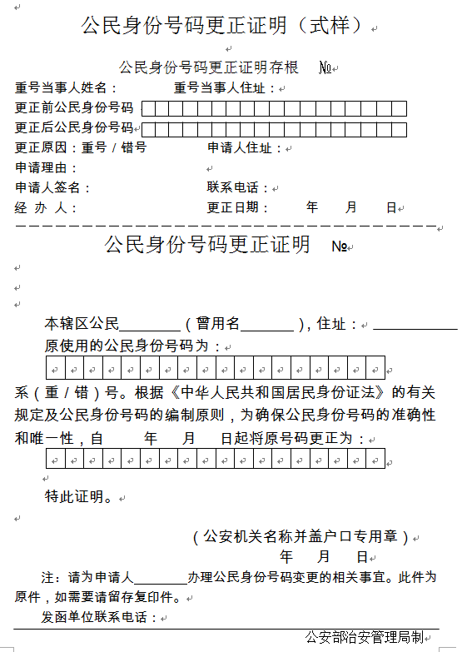
样表二：
